FICHA DE INSCRIPCION
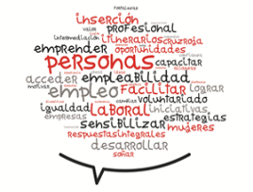
Taller “Productividad, motivación y gestión emocional de los RRHH”
9 DE MAYO DE 2019
HORARIO: DE 16 a 20 H
LUGAR: Sede CEOS-CEPYME: Plaza Luis López Allué, 3, 4º Huesca
NOMBRE Y APELLIDOS
FECHA DE NACIMIENTO
DNI/NIF
EMPRESA/ENTIDAD A LA QUE REPRESENTA
DIRECCION
TELEFONO
E-MAIL
Plazo de inscripción hasta el 7 de mayo de 2019.
Remitir la inscripción a banies@ceos.es o llamando al 974242363

